Đặc tả yêu cầu phần mềm
- Mô tả tổng quan
Các tác nhân
Phần mềm có 2 tác nhân là Người dùng và Quản trị viên
- Biểu đồ use case tổng quan
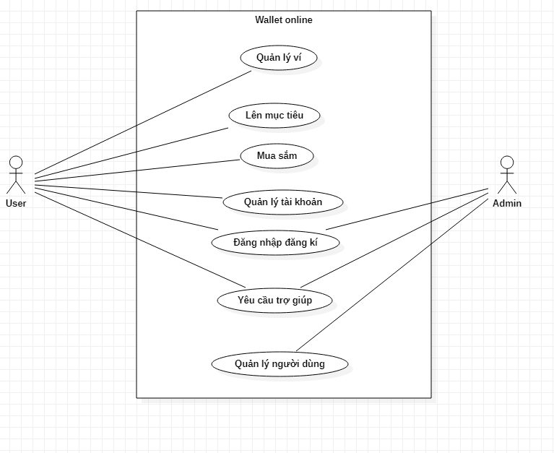
Biểu đồ Use case phân rã
Đối với user
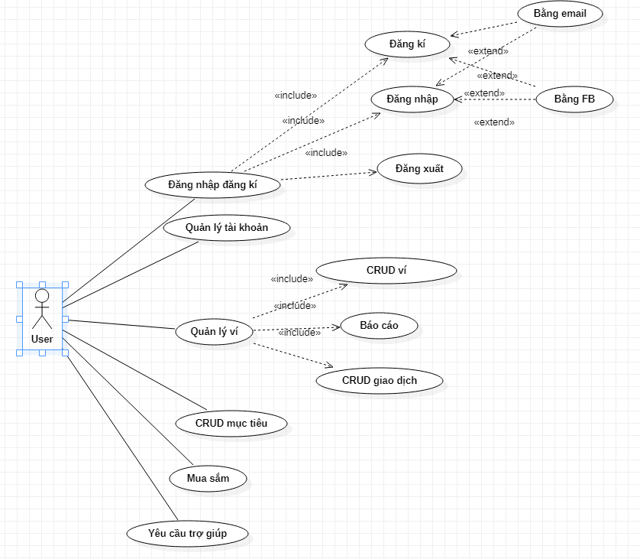

Đối với admin
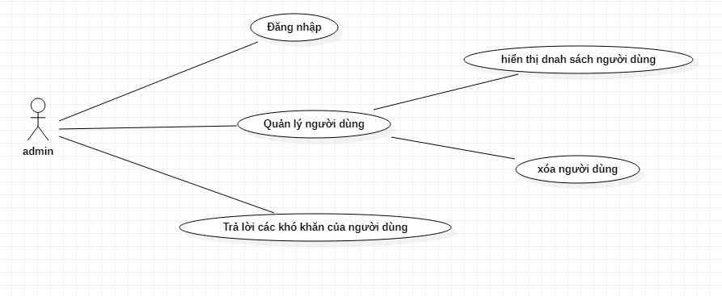
- Đặc tả các chức năng
Đặc tả use case UC001 ”Đăng nhập”

Mã Use case | UC001 | Tên Use case | Đăng nhập
Tác nhân | user, admin
Tiền điều kiện | Không
Luồng sự kiện chính  (Thành công)
  STT | Thực hiện bởi | Hành động
   | User, admin | chọn chức năng Đăng nhập
   | Hệ thống | hiển thị giao diện đăng nhập
   | User, admin | nhập tên đăng nhập và mật khẩu (mô tả phía dưới *)
   | User, admin | yêu cầu đăng nhập
   | Hệ thống | kiểm tra xem khách đã nhập các trường bắt buộc nhập hay chưa
   | Hệ thống | kiểm tra tên đăng nhập và mật khẩu có hợp lệ hay không
   | Hệ thống | gọi use case “thống kê giao dịch”
Luồng sự kiện thay thế
  STT | Thực hiện bởi | Hành động
  3a. | Người dùng | Chọn chức năng đăng nhập bằng gmail hoặc facebook
  3b. | Hệ thống | Gọi tới API đăng nhập bằng gmail hoặc facebook
  3c. | Hệ thống | Hiển thị giao diện cho người dùng chọn tài khoản gmail hoặc facebook
  6. | Hệ thống | thông báo lỗi: Cần nhập các trường bắt buộc nhập nếu khách nhập thiếu
  7a. | Hệ thống | thông báo lỗi: Tên đăng nhập và/hoặc mật khẩu chưa đúng nếu không tìm thấy tên đăng nhập và mật khẩu trong hệ thống
  7b. | Hệ thống | thông báo lỗi:
  7c1. | Hệ thống | gọi use case “Thay đổi mật khẩu theo yêu cầu” nếu đúng tên đăng nhập và mật khẩu; nhưng người dùng được đánh dấu là cần thay đổi mật khẩu
  7c2. | Hệ thống | gọi use case “Tạo menu” kèm email của khách đăng nhập
Hậu điều kiện | Không

Dữ liệu đầu vào của thông tin cá nhân gồm các trường dữ liệu sau:
STT | Trường dữ liệu | Mô tả | Bắt buộc? | Điều kiện hợp lệ | Ví dụ
 | Tên đăng nhập |  | Có |  | h.anh@gmail.com
 | Mật khẩu |  | Có |  | ToiLa12#$

Đặc tả use case UC002 ”Thống kê giao dịch”
Mã Use case | UC002 | Tên Use case | Thống kê giao dịch
Tác nhân | Người dùng
Tiền điều kiện | Khách đăng nhập thành công
Luồng sự kiện chính  (Thành công)
  STT | Thực hiện bởi | Hành động
   | Hệ thống | gọi tới use case thống kê giao dịch
   | Hệ thống | lấy danh sách các giao dịch trong ví được yêu cầu hiển thị
   | Hệ thống | hiển thị danh sách các giao dịch vừa tìm được
Luồng sự kiện thay thế
  STT | Thực hiện bởi | Hành động
  2. | Hệ thống | Người dùng vừa đăng kí xong, chưa có ví nào để hiển thị: Gọi tới use case “tạo ví ”
  2. | Hệ thống | Ngay sau khi đăng nhập thành công, hệ thống sẽ lấy danh sách các giao dịch trong các ví có trường “include” là y (yes).
Hậu điều kiện | Không

Đặc tả use case UC003 “Tạo ví”
Mã Use case | UC003 | Tên Use case | Tạo ví
Tác nhân | Người dùng, Hệ thống
Tiền điều kiện | Người dùng đăng nhập thành công
Luồng sự kiện chính  (Thành công)
  STT | Thực hiện bởi | Hành động
  1 | Người dùng | ấn add wallet
  2. | Hệ thống | Hiển thị một form cho người dùng nhập các thông tin (mô tả phía dưới*)
  3. | Người dùng | Người dùng ấn nút save để yêu cầu hệ thống tạo
  4. | Hệ thống | Thêm thông tin vào database
Luồng sự kiện thay thế
  STT | Thực hiện bởi | Hành động
  1. | Hệ thống | Người dùng vừa đăng kí xong, chưa có ví nào để hiển thị: Gọi tới use case “tạo ví ” mà không cần ấn add wallet
Hậu điều kiện | Không

Dữ liệu đầu vào của thông tin cá nhân gồm các trường dữ liệu sau:
STT | Trường dữ liệu | Mô tả | Bắt buộc? | Điều kiện hợp lệ | Ví dụ
1. | Tên ví |  | Có |  | vicuatoi
2. | Đơn vị tiền tệ |  | Có |  | USD
3. | Số dư ban đầu | Ban đầu trong ví sẽ có một lượng tiền nhất định | Không (mặc định là 0) |  | 1500
4. | Icon của ví | Hình ảnh đại diện cho ví | Không (sẽ có một icon mặc định )
5. | Excluded from total | Người dùng có muốn hiển thị chung với các ví khác khi thống kê không | không

Đặc tả use case UC004 “Quản lý thông tin ví”
Mã Use case | UC004 | Tên Use case | Quản lý thông tin ví
Tác nhân | Người dùng
Tiền điều kiện | Người dùng đăng nhập thành công
Luồng sự kiện chính  (Thành công)
  STT | Thực hiện bởi | Hành động
  1. | Người dùng | ấn vào my wallet
  2. | Hệ thống | Lấy các thông tin của các ví của người dùng đó: avatar ví, tên ví, số dư hiện tại
  3. | Hệ thống | Hiển thị các thông tin vừa lấy hiển thị theo thứ tự abc
  4. | Người dùng | Ấn vào 1 ví trong danh sách
  5. | Hệ thống | Lấy toàn bộ thông tin của ví đó:
  6. | Hệ thống | Hệ thống sẽ hiển thị các thông tin về: avatar, tên ví, đơn vị tiền tệ, số dư hiện tại, excluded
Luồng sự kiện thay thế
Hậu điều kiện | Không

Đặc tả use case UC005 “Tạo một giao dịch mới”
Mã Use case | UC005 | Tên Use case | Tạo một giao dịch mới
Tác nhân | Người dùng
Tiền điều kiện | Người dùng đăng nhập thành công,
Luồng sự kiện chính  (Thành công)
  STT | Thực hiện bởi | Hành động
  1 | Người dùng | ấn vào add transaction
  2. | Hệ thống | Hiển thị một form cho người dùng điền, gồm có: Tên ví, loại(category) amount, ngày, ghi chú(*)
  3. | Người dùng | ấn save để gửi yêu cầu tạo mới
  4. | Hệ thống | Kiểm tra valid
  5. | Hệ thống | Tạo một bản ghi vào bảng transactions
Luồng sự kiện thay thế
  STT | Thực hiện bởi | Hành động
  5a. | Hệ thống | Khi invalid: hiển thị yêu cầu nhập lại
Hậu điều kiện | Không

Dữ liệu đầu vào của thông tin giao dịch gồm các trường dữ liệu sau:

STT | Trường dữ liệu | Mô tả | Bắt buộc? | Kiểu dữ liệu | Ví dụ
1. | Tên ví |  | Có | string | vicuatoi
2. | Category |  | Có |  | Electricity
3. | Giá trị giao dịch | Ban đầu trong ví sẽ có một lượng tiền nhất định | Có ( phải khác 0) | Nguyên dương | 1500
4. | Date | Hình ảnh đại diện cho ví | Không(mặc định là ngày hiện tại) | datetime
5. | Noet | Mô tả về giao dịch | không | string
**với category là “vay” hoặc “ai đó trả” thì giá trị giao dịch đó lưu vào cơ sở dữ liệu là -amount, với các category còn lại thì là amount
Đặc tả use case UC006 “Báo cáo”
Mã Use case | UC006 | Tên Use case | Báo cáo
Tác nhân | Người dùng
Tiền điều kiện | Người dùng đăng nhập thành công
Luồng sự kiện chính  (Thành công)
  STT | Thực hiện bởi | Hành động
  1 | Người dùng | ấn vào report
  2. | Hệ thống | Lấy các thông tin của ví đang được chọn:  Số dư ban đầu của ví cộng với giá trị các giao dịch
  3. | Người dùng | ấn save để gửi yêu cầu tạo mới
  4. | Hệ thống | Kiểm tra valid
  5. | Hệ thống | Tạo một bản ghi vào bảng transactions
Luồng sự kiện thay thế
  STT | Thực hiện bởi | Hành động
  5a. | Hệ thống | Khi invalid: hiển thị yêu cầu nhập lại
Hậu điều kiện | Không

Đặc tả use case UC007 ”CRUD mục tiêu”
Mã Use case | UC007 | Tên Use case | CRUD mục tiêu
Tác nhân | Người dùng
Tiền điều kiện | Người dùng đăng nhập thành công
Tạo (C):
Luồng sự kiện chính | STT | Thực hiện bởi | Hành động
Luồng sự kiện chính |  | Người dùng | Chọn mục “Thêm mục tiêu ”
Luồng sự kiện chính |  | Hệ thống | Hiển thị form “thêm mục tiêu” cho người dùng nhập gồm các trường thông tin(*)
Luồng sự kiện chính |  | Người dùng | Nhập các thông tin, rồi ấn “Lưu”
Luồng sự kiện chính |  | Hệ thống | Kiểm tra valid
Luồng sự kiện chính |  | Hệ thống | Kiểm tra xem thời gian mà mục tiêu này được tạo đã có mục tiêu chưa
Luồng sự kiện chính |  | Hệ thống | Thực hiện tạo bản ghi bào database
Luồng sự kiện thay thế | 5a. | Hệ thống | Khi người dùng nhập không đúng valid thì hệ thống sẽ thông báo và yêu cầu nhập lại
Luồng sự kiện thay thế | 6a. | Hệ thống | Thông báo cho người dùng biết rằng đã tồn tại mục tiêu và yêu cầu nhập lại
xem(R):
Luồng sự kiện chính | STT | Thực hiện bởi | Hành động
Luồng sự kiện chính |  | Người dùng | ấn vào “mục tiêu”
Luồng sự kiện chính |  | Hệ thống | lấy danh sách nhóm thành viên và hiển thị giao diện thêm chức năng
Luồng sự kiện chính |  | Người dùng | nhập các thông tin thành viên (mô tả phía dưới **) và yêu cầu sửa
Luồng sự kiện chính |  | Hệ thống | kiểm tra các trường bắt buộc nhập
Luồng sự kiện chính |  | Hệ thống | kiểm tra các trường cần đảm bảo duy nhất
Luồng sự kiện chính |  | Hệ thống | cập nhật các thông tin cần chỉnh sửa và thông báo chỉnh sửa thành công.
Luồng sự kiện thay thế | 5a | Hệ thống | thông báo lỗi: chưa nhập đủ các trường cần thiết nếu quản trị viên nhập thiếu trường
Luồng sự kiện thay thế | 6a | Hệ thống | thông báo lỗi: thông báo cụ thể trường nào không duy nhất nếu quản trị viên nhập trùng
Sửa(U):
Luồng sự kiện chính | STT | Thực hiện bởi | Hành động
Luồng sự kiện chính |  | Người dùng | Chọn vào một mục tiêu trong danh sách mục tiêu và ấn “chỉnh sửa”
Luồng sự kiện chính |  | Hệ thống | lấy thông tin chi tiết của mục tiêu và hiển thị thông tin cũ trên giao diện như khi tạo mới
Luồng sự kiện chính |  | Người dùng | chỉnh sửa các thông tin (đúng định dạng như khi tạo mới) và yêu cầu sửa
Luồng sự kiện chính |  | Hệ thống | Kiểm tra valid
Luồng sự kiện chính |  | Hệ thống | Kiểm tra thời gian này đã được tạo hay chưa (k xét thời gian của bản ghi cũ)
Luồng sự kiện chính |  | Hệ thống | Thực hiện chỉnh sửa
Luồng sự kiện thay thế | 5a | Hệ thống | thông báo lỗi và yêu cầu nhập lại khi người dùng nhập sai định dạng
Luồng sự kiện thay thế | 6a | Hệ thống | Thông báo cho người dùng biết rằng đã tồn tại mục tiêu và yêu cầu nhập lại

Xoá(D):
Luồng sự kiện chính | STT | Thực hiện bởi | Hành động
Luồng sự kiện chính |  | Người dùng | Chọn vào một mục tiêu trong danh sách mục tiêu và ấn “xóa”
Luồng sự kiện chính |  | Hệ thống | hiển thị thông báo yêu cầu người dùng xác nhận việc xoá
Luồng sự kiện chính |  | Người dùng | xác nhận xoá
Luồng sự kiện chính |  | Hệ thống | Xóa bản ghi đó
Luồng sự kiện thay thế | 4a | Hệ thống | kết thúc use case nếu người dùng xác nhận không xoá

Hậu điều kiện | Không

Đặc tả use case UC008 ”mua sắm”
Mã Use case | UC008 | Tên Use case | Mua sắm
Tác nhân | Người dùng
Tiền điều kiện | Người dùng đăng nhập thành công
Luồng sự kiện chính  (Thành công)
  STT | Thực hiện bởi | Hành động
  1 | Người dùng | Ấn vào “Cửa hàng”
  2 | Hệ thống | Dựa vào điều kiện trong ô ”loại” và ô”giá” để lấy toàn bộ các thông tin của các icon thỏa mãn(*)
  3 | Hệ thống | Hiển thị danh sách các icon vừa lấy
  4 | Người dùng | ấn nút mua
  5 | Hệ thống | Kiểm tra lượng icon hiện tại của người dùng có đủ cho icon đó không
  6. | Hệ thống | Thực hiện thêm icon đó vào sở hữu của người dùng
Luồng sự kiện thay thế
  STT | Thực hiện bởi | Hành động
  3a.. | Người dùng | Chọn chức năng hiển thị với category của icon(*) hoawjctheo giá tiền bằng cách chọn trong ô selection(mặc định khi người dùng không chọn gì là ‘*’)
  6a. | Hệ thống | Hệ thống thông báo lượng coin của người dùng không đủ
Hậu điều kiện | Không

Đặc tả use case UC009 “yêu cầu trợ giúp”
Mã Use case | UC009 | Tên Use case | Yêu cầu trợ giúp
Tác nhân | Người dùng, admin
Tiền điều kiện | Người dùng hoặc admin đăng nhập thành công
Luồng sự kiện chính  (Thành công)
  STT | Thực hiện bởi | Hành động
   | Người dùng hoặc admin | Chọn mục “yêu cầu trợ giúp”
Luồng sự kiện thay thế
  STT | Thực hiện bởi | Hành động
Hậu điều kiện | Không

Đặc tả use case UC010 “quản lý người dùng”
Mã Use case | UC010 | Tên Use case | Quản lý người dùng
Tác nhân | Admin
Tiền điều kiện | Admin đăng nhập thành công
Luồng sự kiện chính  (Thành công)
  STT | Thực hiện bởi | Hành động
  1. | admin | Chọn mục “Người dùng”
  2. | Hệ thống | Lấy danh sách tên người dùng và lượng coin người đó đang có
  3. | Hệ thống | Hiển thị danh sách người dùng vừa lấy được theo thứ tự abc
  4. | Người dùng | ấn nút “ xóa”
  5. | Hệ thống | Thông báo có muốn xóa người dùng?
  6. | Người dùng | ấn “xóa” để xác nhận xóa
  7. | Hệ thống | Thực hiện xóa tất cả các bản ghi trong cơ sở dữ liệu có lên quan đến người đó dựa trên id người đó
Luồng sự kiện thay thế
  STT | Thực hiện bởi | Hành động
  6a. | Người dùng | ấn “hủy” đề hủy thao tác xóa người dùng
Hậu điều kiện | Không

